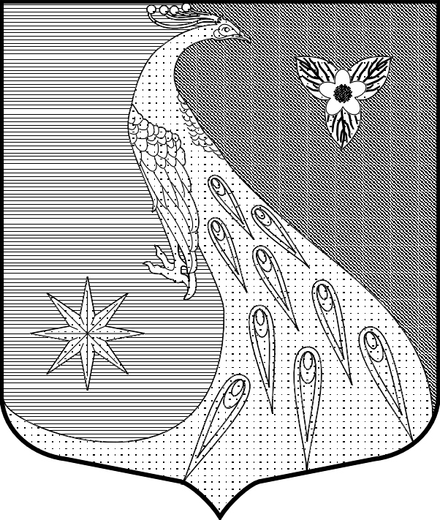

ЛЕНИНГРАДСКАЯ ОБЛАСТЬ
ЛУЖСКИЙ МУНИЦИПАЛЬНЫЙ РАЙОН
АДМИНИСТАРЦИЯ СКРЕБЛОВСКОГО СЕЛЬСКОГО ПОСЕЛЕНИЯ

Р А С П О Р Я Ж Е Н И Е

От 14.01.2022 г. № 3

О проведении аттестации
муниципальных служащих

Руководствуясь Федеральным законом от 02.03.2007 № 25-ФЗ «О муниципальной службе в Российской Федерации», областным законом от 02.03.2007 № 14-оз «О правовом регулировании муниципальной службы в Ленинградской области», Положением о проведении аттестации муниципальных служащих, замещающих должности муниципальной службы в администрации Скребловского сельского поселения Лужского муниципального района, утвержденным постановлением главы администрации Скребловского сельского поселения Лужского муниципального района от 30.11.2011 № 104/1, и в целях определения соответствия муниципального служащего замещаемой должности муниципальной службы на основе оценки профессиональной служебной деятельности:
1. Провести в администрации Скребловского сельского поселения Лужского муниципального района аттестацию муниципальных служащих, замещающих должности муниципальной службы.
2. Утвердить график поведения аттестации муниципальных служащих, замещающих должности муниципальной службы в администрации Скребловского сельского поселения Лужского муниципального района. (приложение 1).
3. Утвердить список муниципальных служащих, подлежащих аттестации в 2022 году (приложение 2).
4. Специалисту по работе с кадрами администрации Скребловского сельского поселения Лужского муниципального района Самохиной С.А.:
- ознакомить всех муниципальных служащих администрации, подлежащих аттестации с данным распоряжением под роспись;
- подготовить личные дела муниципальных служащих, подлежащих аттестации для работы аттестационной комиссии;
- выдать под роспись муниципальным служащим, подлежащим аттестации вопросы для проведения аттестации.
5. Контроль за исполнением данного постановления оставляю за собой.

Глава администрации
Скребловского сельского поселения Е.А.Шустрова

С распоряжением ознакомлены:
____________________________(С.А.Самохина)
____________________________(Н.А.Пылаева)
____________________________(Е.Г. Семенова)

